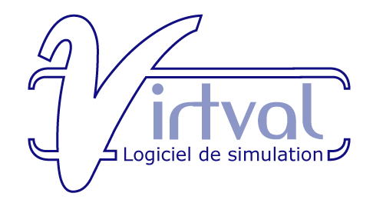

UN LOGICIEL DE SIMULATION QUI

VOUS CONVIE A DEVENIR UN ACTEUR
DE LA GESTION DURABLE DE L’EAU

Réalisé dans le cadre d’eurEAUform@, projet de formation continue pour éduquer à la gestion européenne de l’eau.

Projet financé par la Commission Européenne, programme SOCRATES Comenius Action 2.1

OBJECTIFS

est un outil interactif qui vous met en situation dans une vallée en région tempérée. Vous pouvez décider de protéger intégralement son environnement forestier initial ou d’y réaliser des aménagements favorables à l’installation humaine (zones d’habitat ou zones agricoles) ce qui aura inévitablement un impact sur la qualité des eaux. Vous pouvez opter pour une intervention donnant priorité aux aspects économiques (coût minimum des constructions, rendements agricoles) ou œuvrer dans une perspective de gestion durable (épuration des eaux usées, limitation des engrais et pesticides, élevage extensif).

vous permet de mesurer la qualité de la rivière en plusieurs points de contrôle :
- -avant toute intervention (état initial naturel)
- -après tout aménagement
- -après toute mesure d’amélioration.

Pour ce faire, propose :

- UNE SCENE : trois cours d’eau et leurs bassins versants
- DES ACTEURS : nous tous qui achetons des terrains et les occupons
- DES ACTIONS : constructions, cultures, élevages
- DES SENTINELLES : des êtres vivant dans les rivières et enregistrant en permanence toutes les modifications de la qualité de l’eau. Nous choisissons ici les algues microscopiques du groupe des diatomées pour leur grande sensibilité aux pollutions.
Les diatomées sont aussi appelées Bacillariophycées, ce nom évoquant leur forme ( du latin : bacillus = bâtonnets)
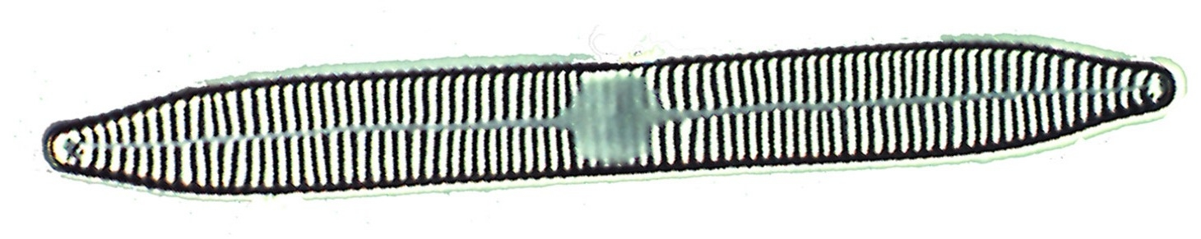

Classées parmi les algues brunes, elles sont microscopiques et unicellulaires et leur taille varie de quelques micromètres à plus de 500 micromètres (= 500 millièmes de mm).

Il existe environ 250 genres et entre 10000 et 12000 espèces. Certains auteurs estiment même qu’il y en aurait jusqu’à 100000 espèces.

Leur particularité la plus notable est d’édifier un squelette externe en verre organique ou opale (SiO2.nH2O) formé de deux parties emboîtées, tout comme une boîte et son couvercle.

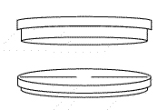

Une fois les diatomées mortes, ces squelettes insolubles se sont déposés, parfois en couches épaisses au fond des mers et des lacs pendant des millions d’années pour former une roche blanchâtre très légère, la diatomite.

Les utilisations dans l’industrie sous forme de poudre (la « terre de diatomées ») sont nombreuses : opacifiant de peinture, abrasifs, filtration, fabrication d’isolants, stabilisant pour la nitroglycérine (invention de la dynamite par Alfred Nobel),…

Les diatomées vivent en aquatique dans les eaux salées, saumâtres et douces et en aréophiles dans des ambiances humides (touffes de mousses au pied des arbres, sols humides, entrées de grottes).

On pense que le groupe a pu se différencier il y a 250 millions d’années. Les fossiles d’espèces marines rondes ou « centriques » sont connus depuis le début du Crétacé (120 millions d’années). Les diatomées allongées ou « pennées » marines sont apparues ultérieurement (70 millions d’années). Les pennées d’eau douce sont apparues vers 60 millions d’années.

Dans le cadre de VirtVal, 80 espèces d’eaux douces courantes sont utilisées comme bio-indicateurs de la qualité des eaux. En effet, ces algues sont très sensibles aux éléments chimiques dissous comme le calcium, les chlorures, les matières organiques des eaux usées, les nitrates et les phosphates de l’agriculture,…

La reconnaissance des genres et des espèces se fait en observant les caractéristiques du squelette :

-la forme : ronde ou allongée
-la symétrie
-la présence ou non d’un canal appelé le raphé qui paraît diviser le squelette en deux (d’où le nom diatomées, du grec diatomos = coupé en deux)
-l’ornementation fine (densité des lignes, points, épines,…)
-la taille.

Dans les cours d’eau, les diatomées recouvrent rapidement tous les objets immergés (cailloux, branches, morceaux de verre, surface des vases,…) et les rendent glissants car elles secrètent un mucilage gélatineux. Le dessin ci-dessous montre la structure d’un peuplement à la surface d’un caillou (d’après Round, 1993).

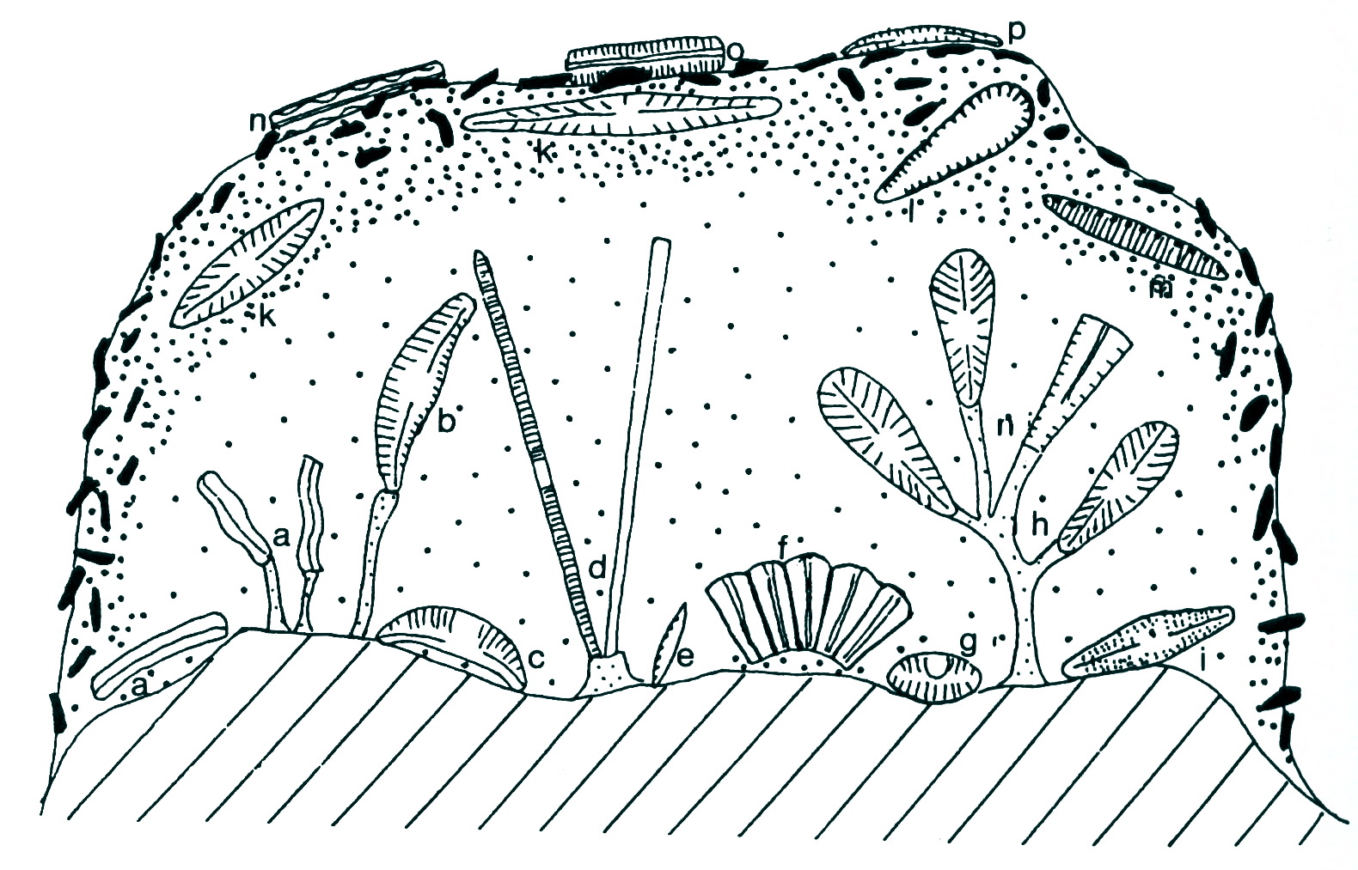

Pour les prélever, il suffit donc de brosser la face supérieure de quelques cailloux. Observées directement au microscope, les diatomées vivantes ont une couleur brun-jaune et certaines se déplacent. Contrairement à beaucoup de végétaux qui ont de l’amidon comme substance de réserve, les diatomées secrètent des huiles.

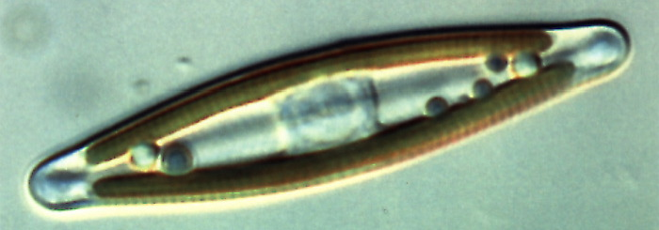

Ensuite, pour bien observer les structures fines des squelettes, il faut détruire le contenu vivant par un traitement à l’acide ou à l’eau oxygénée. FAIRE UN LIEN VERS LE COURS DANS EUREAU@CTION

L’ensemble de toutes les diatomées d’un échantillon forme un peuplement. Suivant la composition chimique de l’eau, chaque peuplement peut renfermer entre 10 et 200 espèces différentes !

Les diatomées intègrent les variations de la qualité des eaux. Ainsi, la composition du peuplement à un moment donné est l’image intégrée de toutes les variations qui se sont produites pendant environ 3 semaines avant la récolte. Après avoir identifié et compté toutes les espèces, on peut calculer un indice de qualité de l’eau.

Les diatomées,comme des bijoux ! Certains artistes patients en ont fait des tableaux…

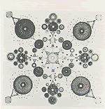
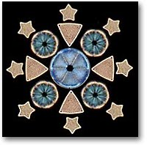
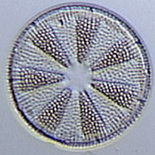

ASPECTS PEDAGOGIQUES

Les travaux réalisables avec VIRTVAL sont nombreux et variés :

- Etude de la qualité de l'eau dans un bassin hydrographique dans des conditions naturelles, via l'étude des peuplements,
- Etude des modifications de la qualité des eaux après installation de l'homme (habitat, culture, élevage)

  - hameau, village, ville avec ou sans station d'épuration,
  - prairie petite, moyenne ou grande surface, intensive ou extensive,
  - culture de petite, moyenne ou grande surface, intensive ou en culture biologique.
- Apprentissage de la systématique d'un groupe végétal (algues diatomées) à l'aide d'une clé interactive.

L'étude des cours d'eau naturels et pollués est d'emblée une difficulté presque insurmontable dans l'enseignement scolaire situé en milieu urbain. Elle demande des sorties sur le terrain avec des déplacements importants demandant trop de temps. Par la suite, les analyses des prélèvements exigent un matériel spécifique coûteux, souvent absent des écoles, que ce soit des mesures chimiques ou des observations suffisamment précises au microscope ou à la loupe.

Dès lors, les enseignants, s'ils peuvent quitter l'établissement, limitent généralement ce type d'étude à quelques mesures peu utiles (pH, température, conductivité) et à l'observation d'organismes animaux de grande taille directement sur le terrain.

Il en résulte que l'écosystème aquatique n'est pas étudié ou il n'est pas approché dans sa globalité puisque aucune analyse des producteurs primaires (algues, plantes) n'est réalisée.

VIRTVAL vise à pallier ces inconvénients et ces limites en rendant possible l'analyse d'un bio-indicateur microscopique : le groupe des diatomées qui compte de nombreuses espèces, les unes très sensibles, d'autres très résistantes aux pollutions générées par les eaux résiduaires de nos habitations, d'autres encore réagissant aux engrais utilisés dans l'agriculture.

Leur étude réelle nécessite des ouvrages spécialisés et de très bons microscopes car leurs structures et ornementations sont extrêmement fines. En voilà assez pour décourager cette approche par les enseignants.

Et pourtant de nombreuses recherches scientifiques ont établi la grande fiabilité de ces algues comme bio-indicateurs : elles enregistrent les moindres variations de la qualité des eaux et leurs peuplements reflètent parfaitement l'ensemble des aménagements que l'homme réalise dans un bassin versant.

Ainsi donc, l'utilisateur de VIRTVAL aura la possibilité de se situer dans un contexte naturel puis de choisir certaines actions (construire, cultiver) et d'analyser leur impact sur la qualité des eaux via les peuplements de diatomées.

Une des particularités essentielles du programme est que les résultats des interventions ne sont acquis qu'après avoir étudié en détail les peuplements de diatomées adaptés à chaque cas c'est-à-dire en ayant identifié chaque espèce via une clé interactive. Au terme de cette démarche, les résultats apparaissent sous 3 formes : une champ microscopique colorisé, un histogramme et une cote (= indice diatomique) qui correspond au niveau de pollution.

Pour que l'analyse soit possible, il faut connaître les principes de base du fonctionnement d'un écosystème aquatique et la nature des pollutions générées par les activités humaines. Pour l'enseignement, ou l'utilisateur isolé, ce pré-acquis, en principe déjà présent, pourra être complété par la lecture du "Mode d'emploi". Pour l'élève, les instructions seront fournies au préalable par l'enseignant. Elles sont rappelées ensuite au cours de l'utilisation du logiciel via des fenêtres.

ASPECTS TECHNIQUES

Installation du logiciel Virtval

Installation simplifiée sous Windows (toutes versions à partir de Win95) :
Lancez l’exécution du programme virtvalins.exe. Suivez les instructions qui apparaissent à l’écran. L'installation peut être effectuée sur un serveur réseau, dans un répertoire partagé quelconque. Il faudra simplement s'assurer de connecter un lecteur réseau sur chaque poste client, en direction de ce partage.

Remarque concernant certaines versions de Windows 95 :
Dans certaines versions de Windows 95, deux DLL utilisées par Virtval sont manquantes : ws2help.dll et ws2_32.dll
Si votre système Windows 95 vous réclame ces DLL à la fin de l'installation de Virtval, vous devrez donc les installer. À tout hasard, nous en avons placé une copie à votre intention dans le répertoire Windows95 du cédérom.

Installation détaillée sur un système Windows, Linux ou MacOS :
Si vous possédez quelques connaissances en informatique, ce type d'installation est préférable, car il nécessite moins d'espace disque, il vous donne un meilleur contrôle des opérations, et en prime vous disposerez de tout le nécessaire pour vous lancer vous-même dans la programmation Python si cela vous intéresse !
- Si vous utilisez Windows, sachez qu'il est très facile de vous procurer Python et de l'installer sur votre système : voyez pour ce faire le site : http://www.python.org, section download. L'installeur Windows standard installe également la librairie graphique Tkinter.
- Si vous utilisez Linux, installez les paquetages Python et Tkinter qui font très certainement partie de votre distribution. (Tkinter est parfois inclus dans le même paquetage que la Python Imaging Library). Vous pouvez également vous procurer Python par téléchargement depuis l'internet (Voir http://www.python.org).
- Si vous utilisez MacOS :
- Depuis le site http://www.python.org, téléchargez et installez la version de Python pour Mac correspondant à l'OS exact (de préférence MacOS X : l'installation sur MacOS 9 est probablement possible, mais assez délicate. Nous n'avons pas nous-même approfondi cette question).
- Installez ensuite la bibliothèque de fonctions graphiques Tkinter. Celle-ci se trouve habituellement dans le Python Package Manager à télécharger, lequel doit correspondre lui aussi à l'OS exact. Normalement, le Package Manager sélectionne automatiquement la base de données de paquetages qui correspond à votre version de MacOS X, mais cela ne marche pas toujours, en particulier si vous disposez d'une version vraiment très récente de MacOS X. Dans ce cas, vous pouvez ouvrir manuellement une base de données prévue pour une version proche de la vôtre. (par exemple, une b.d. numérotée 10.2.5 fonctionnera probablement aussi sous 10.2.6). Pour essayer cela, vous devez visiter le site : http://www.python.org/packman/, choisir l'une des URL qui y sont présentées, et la recopier dans le menu : Fichier => Ouvrir URL du Package Manager.
Ceci vous permet d'accéder au différents modules installés ou non pour Python. Il suffit alors de sélectionner le module Tkinter et de cliquer sur install.
Vous devrez peut-être aussi installer d'abord le module Aqua (bibliothèques Tcl/Tk) avant de pouvoir installer Tkinter. Ce module peut être téléchargé depuis le site : http://tcltkaqua.sourceforge.net . Il faut bien entendu choisir le module correspondant à votre OS.
Les deux vérifications ci-dessous (tous systèmes) sont facultatives. Effectuez-les si vous rencontrez des difficultés :
- Vérifiez que votre interpréteur Python est suffisamment à jour (ce doit être la version 2.3 ou une version plus récente). Pour ce faire : sous Windows, lancez Python IDLE ; sous Linux, entrez la commande « python » dans une fenêtre de terminal. Vous devriez voir apparaître le message d'invite de Python, accompagné de son numéro de version. Si votre version de Python est antérieure à la version 2.3, vous devrez la mettre à jour (Veuillez pour ce faire consulter la documentation de votre distribution de Linux, ou ré-installer vous-même une version plus récente, téléchargée depuis le site http://www.python.org).
- Vérifiez que la bibliothèque Tkinter est bien installée. Pour ce faire, à l'invite de Python, entrez la commande : « import Tkinter » (exactement comme indiqué, c'est-à-dire entièrement en caractères minuscules, excepté pour le T de Tkinter). Aucun message d'erreur ne doit apparaître.
Les quelques opérations décrites ci-dessus ne doivent pas vous effrayer : il vous faudra moins de temps pour les effectuer que pour lire leur description !

Lorsqu'elles auront été réalisées, passez à l'installation proprement dite de Virtval :
- L'installation consiste simplement à extraire le fichier archive nommé virtval.tgz, lequel se trouve dans le répertoire /tous_systemes du CD d'installation. L'extraction peut être effectuée dans un répertoire quelconque.
Vous pouvez très aisément effectuer cette opération à l'aide d'un logiciel tel que Winzip (sous Windows) ou tar (sous Linux).
- Si vous utilisez l'un des gestionnaires de fenêtres KDE ou Gnome, dans une version récente de Linux, il vous suffit de copier le fichier archive virtval.tgz dans un répertoire quelconque, puis de cliquer sur son icône à l'aide du bouton droit de votre souris. Dans le menu qui apparaît, choisissez : action => extraire ici (le logiciel d'extraction sera invoqué automatiquement).
Le résultat du désarchivage est l'apparition d'un sous-répertoire nommé virtval, lequel contient le logiciel et tous ses fichiers annexes. À ce stade, vous pouvez encore décider de transférer ce répertoire et son contenu ailleurs, si vous l'estimez souhaitable.
- Pour lancer le logiciel la première fois, repérez dans ce répertoire virtval l'icône du fichier virtval.py , et cliquez dessus à l'aide du bouton droit de votre souris. Dans le menu qui apparaît, choisissez l'option : ouvrir avec, puis python dans la petite liste qui vous est proposée. Si python n'est pas proposé, choisissez autre, et entrez vous-même le mot python (entièrement en minuscules) dans le champ qui vous est présenté en haut de la fenêtre d'association. N'oubliez pas de cocher ensuite la case : mémoriser l'association entre l'application et ce type de fichier, puis de valider.
Par la suite, il vous suffira de cliquer du bouton gauche sur l'icône de virtval.py pour démarrer le programme. Vous pourrez aussi installer un raccourci où vous voudrez.
- Virtval ne nécessite pas la présence de KDE ni de Gnome. Vous pouvez l'utiliser avec n'importe quel gestionnaire de fenêtres (WindowMaker, IceWm, XFCE, etc.). Veillez cependant à ce que Python et Tkinter soient installés.
- Pour démarrer le logiciel depuis la ligne de commande (dans une fenêtre de terminal), la technique habituelle consiste à lancer la commande :
python virtval.py
depuis le répertoire où est installé ce fichier, ou encore :
python /chemin/menant/au/fichier/virtval.py
depuis un répertoire quelconque.

Notes :
Vous pouvez bien évidemment installer un lanceur ou une icône de raccourci pour effectuer ce lancement de manière plus conviviale.
Il est parfaitement possible d'installer Virtval sur un serveur réseau et de le lancer ensuite à partir de n'importe quel poste de travail.
Sous Windows, il vous faudra définir sur les postes de travail un "lecteur réseau" pointant vers le partage du serveur dans lequel Virtval aura été installé.
Sous Linux, il vous suffira d'effectuer sur les postes de travail un montage NFS du répertoire serveur dans lequel Virtval aura été installé.
Sous Linux encore, vous pouvez également exécuter le programme à distance sur le serveur lui-même, en ouvrant une session graphique à l'aide de Telnet ou SSH. Vous devrez dans ce cas autoriser le serveur distant à utiliser votre propre serveur X, à l'aide d'une commande telle que xhost + .

Choix de la langue utilisée par le logiciel

Dans le répertoire principal de Virtval, vous trouverez un petit fichier nommé language.ini qui contient une seule ligne de texte, celle-ci assez explicite. Pour initialiser Virtval avec une autre langue, il suffit d'y remplacer les deux lettres entre "".
Les seuls choix possibles pour l'instant sont : "fr" (français) ou "en" (english)

Note concernant les bulles d'aide associées à certaines options des menus qui n'apparaissent pas toujours (sous Windows uniquement) :
Lorsque vous choisissez l'une des rubriques de la barre de menus, il faut ensuite "détacher" le menu correspondant dans une fenêtre distincte, en cliquant pour ce faire sur la ligne pointillée située en haut de ce menu. Si vous laissez le menu attaché à la barre de menus, les bulles d'aide n'apparaissent pas (alors qu'elles le devraient) lorsque l'on "survole" les options de ce menu à l'aide de la souris. Ce bug n'apparaît que sous Windows. Sous Linux, les bulles d'aide apparaissent dans tous les cas de figure.

MODE D’EMPLOI

Lancer le logiciel : 3 ruisseaux et leurs trois bassins versants s’affichent. Ils présentent des sols différents en fonction de la nature des roches du sous-sol et sont couverts de forêts naturelles.

Dans un premier temps, VIRTVAL étudie donc des cours d'eau naturels.
Chaque cours d'eau s'inscrit dans un bassin versant délimité par les lignes de crête et qui l'alimente via les eaux souterraines et les eaux de ruissellement. En amont de chaque point de prélèvement, le bassin versant couvre une surface déterminée dont dépend globalement le débit. C'est ainsi que des sources vers l'embouchure, les cours d'eau sont de plus en plus larges et charrient de plus en plus d'eau.

Dans les régions tempérées, en l'absence des hommes, les bassins versants seraient presque entièrement couverts de forêts, les espèces d'arbres dépendent du climat, de l'altitude et des types de sols (calcaires ou non, plus ou moins humides).

Dans ces conditions, les cours d'eau sont NATURELS. De nos jours, il est difficile d'en trouver car l'homme a beaucoup défriché. VIRTVAL commence donc en forêt, à la recherche des milieux naturels de référence.
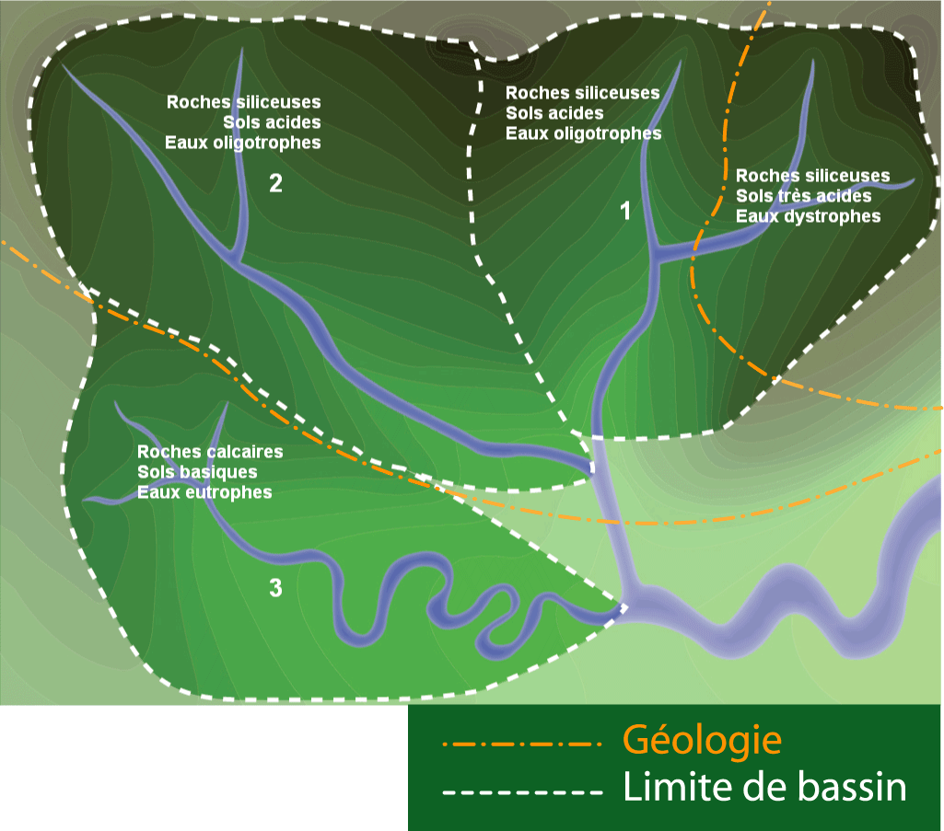

Pourquoi trois bassins différents ?
Notion d’aménagement différentiel
du territoire suivant ses aptitudes

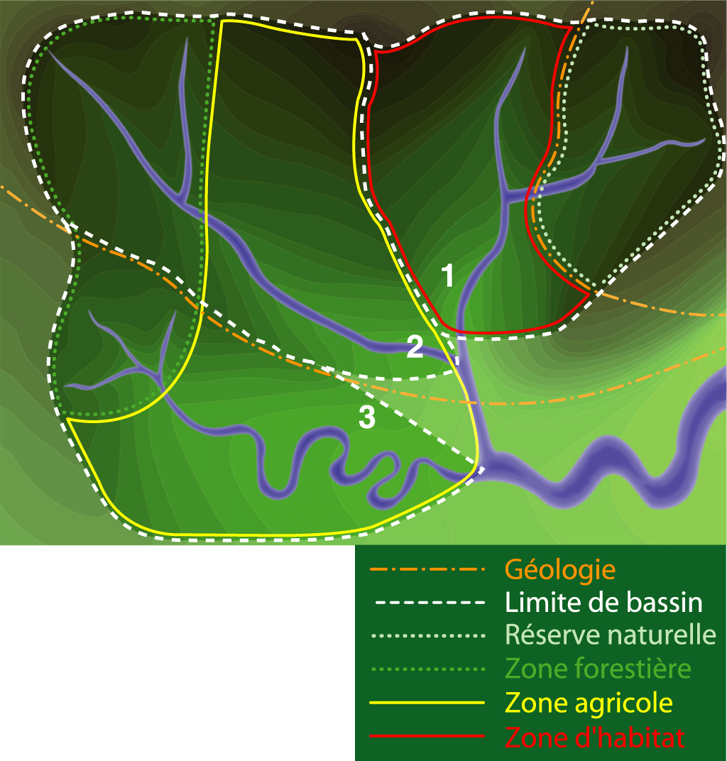

1 présente des sols très acides et pauvres, notamment en carbonate de calcium et en éléments nutritifs (azote et phosphore). De ce fait, il ne conviendra pas à l’agriculture. Lorsque l’homme s’y installera, il défrichera la forêt et établira son habitat ; toutefois, dans le cas présent, il décidera de préserver par le statut de réserve naturelle une zone refuge pour la faune et la flore.
Actions possibles : établir un hameau, un village ou une ville et l’équiper ou non d’une station d’épuration.
-un hameau = 200 habitants (équivalents à environ 70 maisons)
-un village = 2000 habitants (± 700 maisons)
-une ville = 20000 habitants

2 présente des sols mieux pourvus en carbonate de calcium et moins acides. L’homme les consacrera à l’élevage en les défrichant et en y installant des pâtures. Il réservera toutefois la zone forestière la plus élevée pour la sylviculture et la récréation.
Actions possibles : établir une petite, moyenne ou grande zone de prairies (soit 10, 30 ou 90 % de la surface du sous-bassin) et adopter une agriculture extensive (peu de têtes de bétail à l’ha) ou intensive.

3 présente des sols calcaires peu acides : l’homme pourra les défricher et les utiliser pour ses cultures. Seule une petite zone forestière subsistera en amont.
Actions possibles : établir une petite, moyenne ou grande zone de cultures (soit 10, 30 ou 90 % de la surface du sous-bassin) et adopter une agriculture biologique (peu d’engrais et de pesticides) ou intensive.

Dans chaque cas, on peut ainsi opter pour
- aucune action : on garde l’état naturel
- une gestion durable qui minimise les impacts négatifs sur l’environnement
- une gestion intensive générant des nuisances et une perte de biodiversité.

Notion de gestion durable
Notion d’état naturel en zone tempérée

2. Cliquer sur un des bassins. Soit 1.

La carte agrandie du bassin A couvert de forêts s’affiche avec cette fois trois stations d’étude. En forêt, les cours d’eau ne reçoivent en principe aucune pollution. Dans nos régions, ce sont les seuls endroits, avec les réserves naturelles, où on peut encore trouver des cours d’eau naturels.

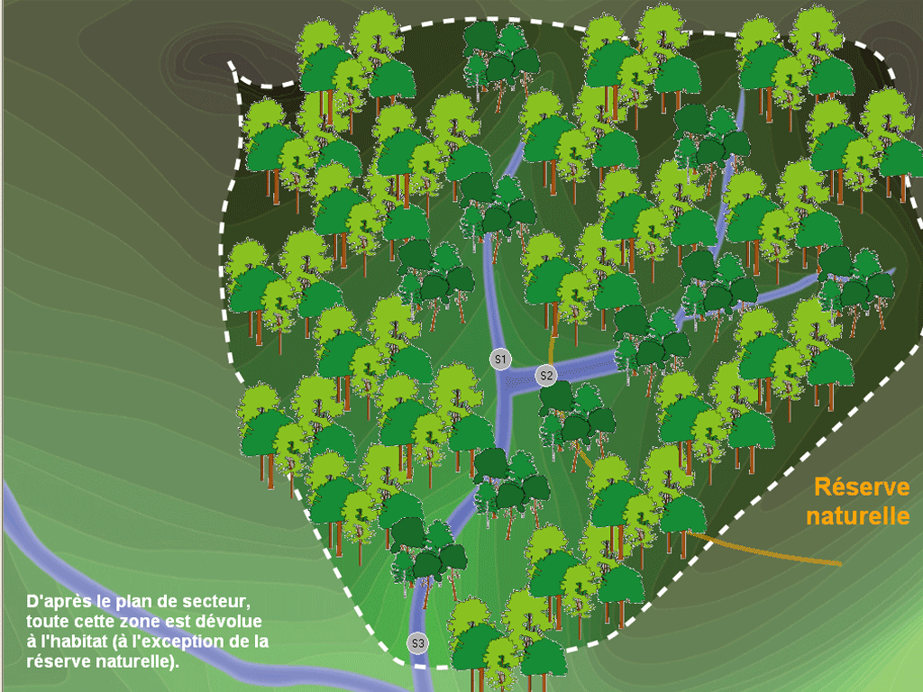
REGLE DE BASE
Avant toute action, étudier chaque point dans son contexte forestier naturel.
Ce sont les états de référence indispensables pour comprendre l’impact des actions de l’homme !

3. Cliquer sur une des stations.

Un cercle rempli de dessins de diatomées s’affiche : il symbolise un champ tel qu’on le voit avec un microscope. A droite, la liste des genres utilisés dans le logiciel. En dessous, un accès direct possible à la clé de détermination.

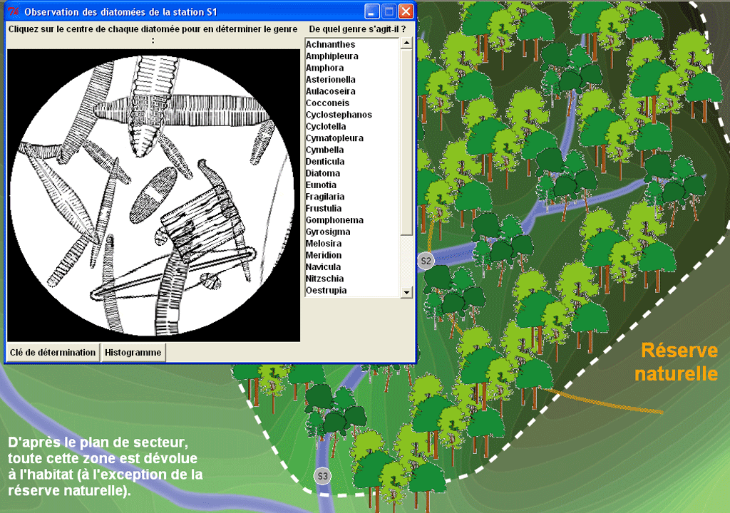

Le peuplement de diatomées est constitué de différentes formes en plus ou moins grand nombre. On recherchera le nom de genre et le nom d’espèce pour chaque forme identique. Chaque espèce est un bio-indicateur car elle présente ses propres exigences de vie :certaines ne vivent que dans des eaux pures, d’autres seulement dans des eaux polluées. L’ensemble des espèces forme un peuplement en équilibre avec les conditions du milieu, notamment la qualité de l’eau.
Notions d’espèce et de peuplement
Notion de bio-indicateur

4. Cliquer sur une diatomée.

La clé d’identification s’ouvre automatiquement avec, dans un cadre à droite, le dessin précis des deux faces.

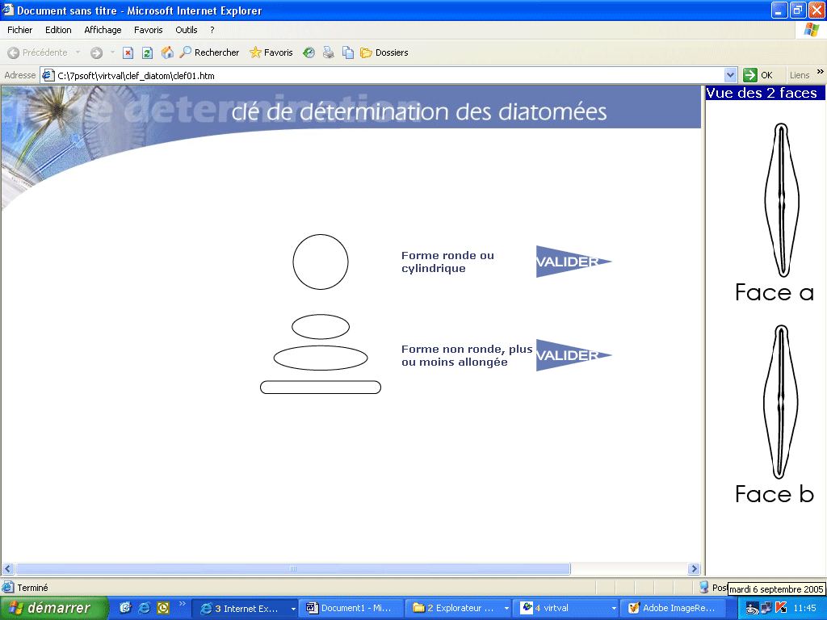

Suivre pas à pas la clé en lisant bien la totalité de chaque proposition et en consultant au besoin les définitions (cliquer pour cela sur les mots en caractères gras). Au bout du chemin, on arrive à un nom de genre : une fenêtre affiche le dessin des différentes espèces utilisées dans le logiciel.
Comparez avec le dessin recherché ; si les dessins sont identiques, notez le nom du genre.

5. Fermer la fenêtre de la clé.

On revient ainsi au champ microscopique.

6. Cliquer dans la colonne de droite sur le nom de genre.

Une fenêtre illustre les différentes espèces utilisées dans Virtval, classées par ordre alphabétique. Cliquer sur le nom trouvé dans la clé de détermination.

Si le nom de genre est faux, un message s’affiche : il faut recommencer l’identification.

Si le nom de genre est correct, une fenêtre affiche le dessin des différentes espèces utilisées dans le logiciel.

7. Comparer avec le dessin recherché et cliquez sur l’espèce choisie.

Si le choix est correct, tous les individus de cette espèce se colorent dans le champ microscopique. Les couleurs correspondent à 5 groupes écologiques :

CLE D’INTERPRETATION 1
espèces très sensibles à l’eutrophisation et à la pollution organique
espèces sensibles à l’eutrophisation et à la pollution organique
espèces favorisées par l’eutrophisation (enrichissement en nitrates et phosphates) mais sensible à la pollution organique
espèces résistantes à la pollution organique
espèces très résistantes à la pollution organique

Eutrophisation

C'est l'enrichissement des eaux stagnantes et courantes par des nitrates et des phosphates (appelés "nutriments") venant des activités humaines qui agissent comme des engrais et entraînent donc la prolifération des végétaux aquatiques (algues, plantes à fleurs). Pendant la nuit, les végétaux respirent sans émettre d'oxygène (puisque pas de lumière donc pas de photosynthèse). Quand il y a trop de végétaux, on observe donc un déficit d'oxygène de l'eau allant jusqu'à la mort massive et brusque des poissons.

Les nitrates et phosphates sont absolument nécessaires à la vie végétale mais ils sont en quantité très faibles dans les eaux naturelles qui présentent un bon équilibre et souvent une biodiversité élevée.

D'où vient l'eutrophisation? Deux sources sont possibles:

-ou bien les nitrates et les phosphates sont amenés directement au cours d'eau par les eaux qui ruissellent sur les sols agricoles qui reçoivent des engrais ou par les adoucisseurs d'eau qui utilisent des phosphates
-ou bien les matières organiques rejetées dans les cours d'eau par les égouts sont transformées lentement par des bactéries en nitrates et en phosphates. De la même façon, les stations d'épuration intensives qui utilisent des bactéries et de l’oxygène pour faire cette transformation (= épuration secondaire) plus rapidement rejettent de grandes quantités de nitrates et de phosphates. Quand ces stations sont équipées en plus d'un système pour éliminer ces éléments (précipitation chimique, lagunes plantées,...), on parle alors d'épuration tertiaire qui diminue l'effet négatif de l'eutrophisation.

Au niveau européen, la "Directive Cadre de l'Eau" prévoit que toutes les eaux usées devront être traitées par des stations d'épuration pour 2017. Mais comme beaucoup ne seront pas équipées d’un traitement tertiaire à cause de son coût élevé, ou en seront équipées ultérieurement, et comme les eaux de ruissellement des terrains agricoles ne passent pas dans les stations d’épuration, nos cours d’eau resterons encore longtemps touchés par l’eutrophisation.

Pollution organique

La plupart de nos aliments sont composés de matières organiques (par définition, grosses molécules à base de carbone) qui ne sont pas toutes digérées. Le reste se retrouve dans les déjections puis, via les WC, dans les cours d'eau, entraînant une pollution organique. Elle provient des habitations, des élevages, aussi de certaines industries qui fabriquent nos aliments. Une fois dans le cours d'eau, les matières organiques sont attaquées ( = minéralisation) par des bactéries: elles utilisent l'oxygène de l'eau pour les transformer progressivement ( = auto-épuration) en gaz carbonique et en nitrates et phosphates responsables de l'eutrophisation. Ainsi, quand il y a beaucoup de matières organiques dans un cours d'eau, l'oxygène peut disparaître complètement: la plupart des végétaux et animaux aquatiques meurent alors d'asphyxie.

Au niveau européen, la "Directive Cadre de l'Eau" prévoit que toutes les eaux usées devront être traitées par des stations d'épuration pour 2017. En attendant, beaucoup de cours d'eau resteront pollués.

8. Cliquer maintenant sur une autre espèce et recommencer au point 4.

9. Procéder de même pour toutes les espèces du champ microscopique.

10. Quand toutes les espèces ont été identifiées et colorisées, cliquer sur « Histogramme »

Apparaît alors un histogramme donnant la proportion de chaque groupe écologique et la valeur de l’indice de qualité du cours d’eau suivant 5 classes :

CLE D’INTERPRETATION 2
Indice de 5,0 à 4,3 | Pollution organique et eutrophisation nulles
Indice de 4,2 à 3,6 | Pollution organique et eutrophisation faibles
Indice de 3,5 à 3,0 | Eutrophisation forte
Indice de 2,9 à 2,3 | Pollution organique forte
Indice de 2,2 à 1,0 | Pollution organique très forte

11. Fermer la fenêtre

On revient au bassin versant. Le point d’étude prend la couleur de la qualité de son eau et la valeur de l’indice s’affiche à côté.

12. Recommencer au point 3 en cliquant sur la deuxième station.

13. Recommencer au point 3 en cliquant sur la troisième station.

On dispose maintenant de la carte de la qualité initiale des eaux courantes.

14. Choisir une action dans le menu.

Choisissons un village qui apparaît sous forme d’un pictogramme.

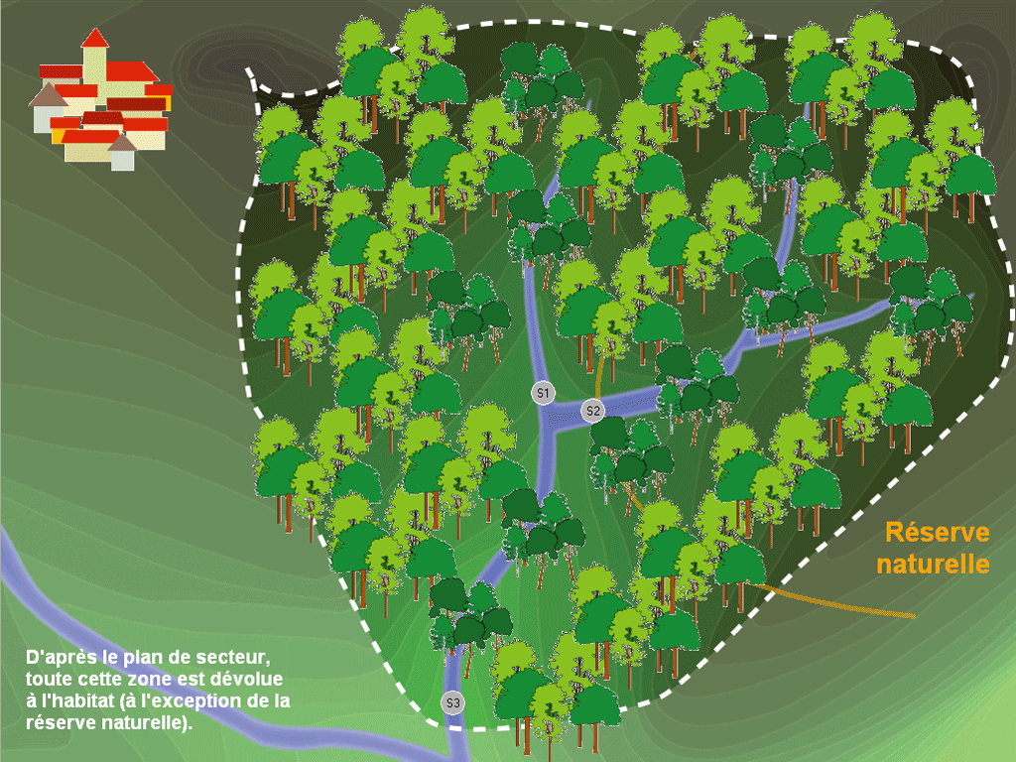

15. Cliquer sur le pictogramme et le conduire jusqu’au lieu d’implantation souhaité.

En lâchant le bouton de la souris, le village se met en place.

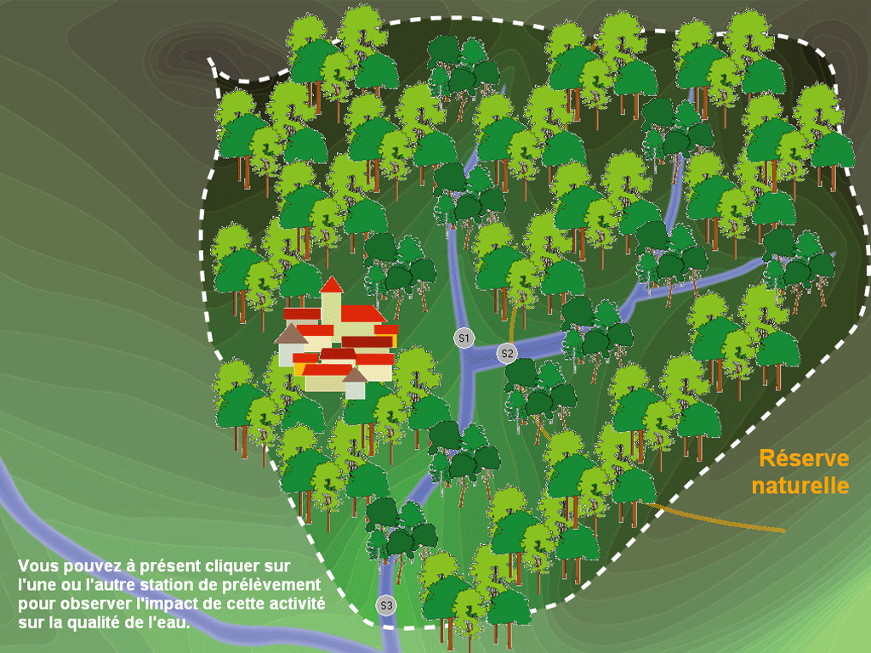

Attention :

1.construire dans la réserve naturelle est une action interdite !
La station d’étude « S2 » sera donc toujours de la même qualité.
2. On ne peut faire qu’une action par session de travail et le village placé ne peut plus être déplacé.

Des habitations génèrent forcément des eaux usées qui arrivent directement dans le cours d’eau si le village en est proche (pollution directe) ou indirectement s’il en est éloigné (pollution diffuse). Il faut donc s’attendre à une diminution plus ou moins forte de la qualité du cours d’eau suivant la position choisie.

Suivant les courbes de niveau et donc le sens de l’écoulement des eaux, les stations d’étude S1 et(ou) S3 seront touchées.

16. Cliquer sur S1 (si nécessaire) et recommencer la procédure à partir du point 3.

17. Cliquer sur S3 et recommencer la procédure à partir du point 3.

18. A la fin de cette étude, on dispose de la carte de qualité des eaux après l’action choisie.

Si on estime que l’eau du cours d’eau est trop dégradée, on peut choisir au menu d’équiper le hameau, le village ou la ville d’une station d’épuration.

19. Cliquer sur « Ajouter une station d’épuration »

Si on clique sur step 1 et 2:
Après construction d'un collecteur, les eaux usées arrivent toutes à la station d'épuration. En épuration primaire, on élimine les particules lourdes (sable,...) et les flottants (bouteilles en plastique,...). En épuration secondaire, des bactéries transforment les polluants organiques en nitrates et phosphates dont une part importante est rejetée dans le cours d'eau.
Si on clique sur step 1, 2 et 3:
Après construction d'un collecteur, les eaux usées arrivent toutes à la station d'épuration. En épuration primaire, on élimine les particules lourdes (sable,...) et les flottants (bouteilles en plastique,...). En épuration secondaire, des bactéries transforment les polluants organiques en nitrates et phosphates dont une part importante est assimilée par des plantes ce qui constitue l'épuration tertiaire.

Elle se place à côté de la zone d’habitat.

20. Recommencer une ou deux fois la procédure à partir du point 3 en cliquant sur la station d’étude S1 et(ou) S3.

On obtient une nouvelle carte de qualité.

21. Imprimer la carte.

22. Comparer et interpréter les résultats des différentes cartes (indices et histogrammes) suivant les clés d’interprétation 1 (point 7) et 2 (point 10).

Mettre ici la première page de la clé

Les industries génèrent des eaux polluées très spéciales, très diverses, souvent toxiques et très difficiles à analyser. C’est pourquoi Wirtval n’aborde pas cet aspect.
L’approche virtuelle est l’outil idéal pour étudier ces algues peu connues du grand public et des enseignants qui, souvent, ne disposent pas d’un microscope assez performant pour leur observation.
Imaginer un bassin (un des 3 de VIRTVAL ?) versant avec courbes de niveau et ligne de crête qui se dessine en rouge (animation) à partir d'un point d'analyse. + cours d'eau qui se trace en bleu de la source jusqu'au point.
Ajouter au même bassin les différents arbres.

